Pielikums

Olaines novada domes 2023.gada 25.oktobra sēdes
Lēmumam (11.prot., 21.p.)

Sadales shēma

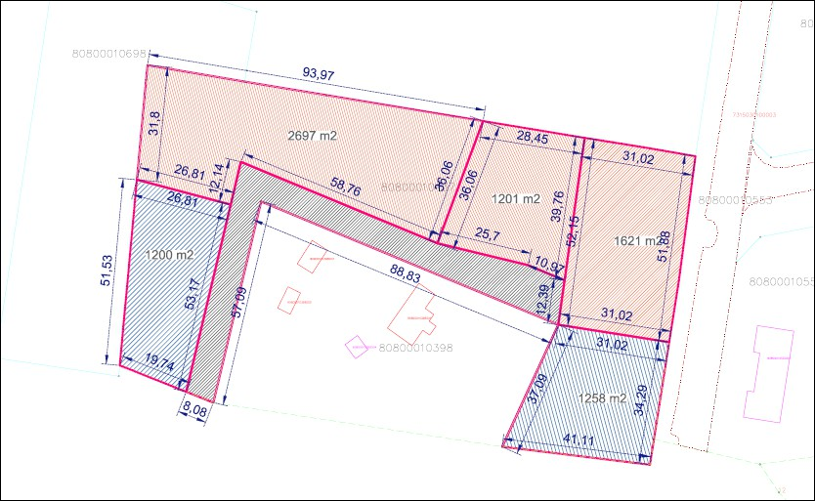

Būvvaldes vadītāja un galvenā arhitekte S.Rasa-Daukše

